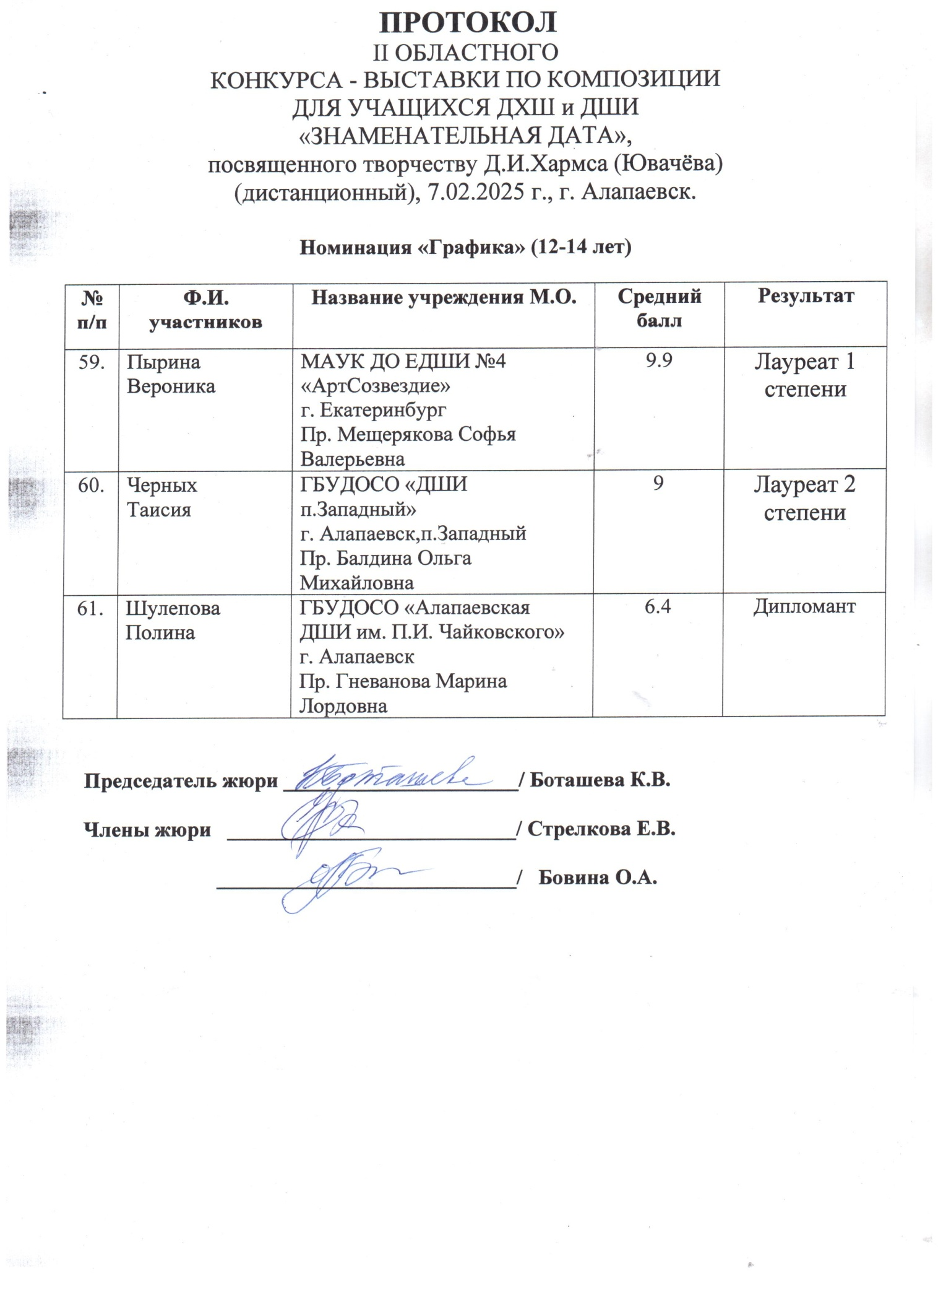

**ПРОТОКОЛ**

II ОБЛАСТНОГО

КОНКУРСА - ВЫСТАВКИ ПО КОМПОЗИЦИИ

ДЛЯ УЧАЩИХСЯ ДХШ и ДШИ

«ЗНАМЕНАТЕЛЬНАЯ ДАТА»,

посвященного творчеству Д.И.Хармса (Ювачёва)

(дистанционный), 7.02.2025 г., г. Алапаевск.

**Номинация «ЖИВОПИСЬ» (12-14 лет)**

|  |  |  |  |  |
| --- | --- | --- | --- | --- |
| **№**  **п/п** | **Ф.И. участников** | **Название учреждения М.О.** | **Средний балл** | **Результат** |
| 62. | Буданова  Валерия | МАУК ДО ЕДШИ №4 «АртСозвездие»  г. Екатеринбург  Пр. Мещерякова Софья Валерьевна | 9 | Лауреат 2 степени |
| 63. | Грачева  Регина | ГБУДОСО «Алапаевская ДШИ им. П.И. Чайковского»  г. Алапаевск  Пр. Важенина Галина Николаевна | 8 | Лауреат 3 степени |
| 64. | Загайнова  Мария | ГБУДОСО «Алапаевская ДШИ им.П.И.Чайковского »  г. Алапаевск  Пр. Балдина Ольга Михайловна | 7.4 | Лауреат 3 степени |
| 65. | Заякина  Лидия | ГБУДОСО «Алапаевская ДШИ им. П.И. Чайковского»  г. Алапаевск  Пр. Важенина Галина Николаевна | 6.3 | Дипломант |
| 66. | Кабакова  Мария | ГБУДОСО «Алапаевская ДШИ им. П.И. Чайковского»  г. Алапаевск  Пр. Важенина Галина Николаевна | 6.6 | Дипломант |
| 67. | Кабанова  Полина | ГБУДОСО «Алапаевская ДШИ им.П.И.Чайковского »  г. Алапаевск  Пр. Балдина Ольга Михайловна | 9.8 | Лауреат 1 степени |
| 68. | Кондратьева  Софья | ГБУДОСО «Алапаевская ДШИ им. П.И. Чайковского»  г. Алапаевск  Пр. Важенина Галина Николаевна | 8.8 | Лауреат 2 степени |

